„Schwarzer Turmalin Schörl" | 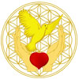 | Kristallzentrum  Energetik Raumdekor  0664 730 30 955 www.Kristallzentrum.at

Thema: Schutz Farbwirkung Würde 1 Chakra -Wurzel-Chakra

Körperliche Heilwirkungen:
melsteine

